JUEGO N°2

Inicio: Recapitular que conocemos de las habilidades motrices básicas.

Calentamiento: Reconocer las articulaciones y comenzar a realizar movimientos para activar mis articulaciones de forma eficiente, como por ejemplo, rotaciones y flexiones.

Actividad 1. Creando con lentejas, se harán grupos de 8 personas máximo, cada grupo tendrá una lenteja por persona la cual deberá superar el circuito para lograr todas las lentejas, cuando las consigan todas deberán crear un numero o figura indicada por el docente a supervisión del curso, una vez concretada deberá levantar la mano.

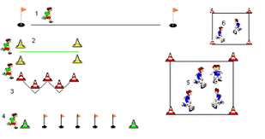

Actividad 2. Se organizan en hileras con un máximo de cinco estudiantes. Frente a la hilera se colocan seis conos y al final se instala una colchoneta a lo ancho. A la señal, corren entre los conos y al término de la carrera, saltan a lo ancho de la colchoneta y vuelven corriendo a la hilera para que salga el siguiente.

Cierre: repasar las HMB trabajadas en el día de la clase, recordar cuales son y como se pueden aplicar cada una y combinadas.